
ГОСУДАРСТВЕННОЕ АВТОНОМНОЕ УЧРЕЖДЕНИЕ
САРАТОВСКОЙ ОБЛАСТИ
«РЕГИОНАЛЬНЫЙ ЦЕНТР ОЦЕНКИ КАЧЕСТВА ОБРАЗОВАНИЯ»

213. Ершовский муниципальный район

Результаты единого государственного экзамена (ЕГЭ)
В ЕГЭ 2023 года в Ершовском муниципальном районе приняли участие 110 выпускников из 10 образовательных организаций. Это 100% от общего количества выпускников Ершовского района.
Выпускники района не принимали участие в ЕГЭ по немецкому, французскому, испанскому и китайскому языкам. В общей сложности было сдано 403 человеко-экзамена.
Процент недостижения минимального порога сократился в районе по 3 предметам из 12: по русскому языку (на 0,7%), информатике и ИКТ (на 11,8%) и по математике базового уровня (на 4,1%).
Увеличилось количество непрошедших минимальный порог по математике профильного уровня (на 12,2%), физике (на 1,6%), химии (на 20,0%), биологии (на 0,8%), истории (на 7,4%) и обществознанию (на 13,0%).
За последние 3 года все участники успешно сдали географию, английский язык и литературу.
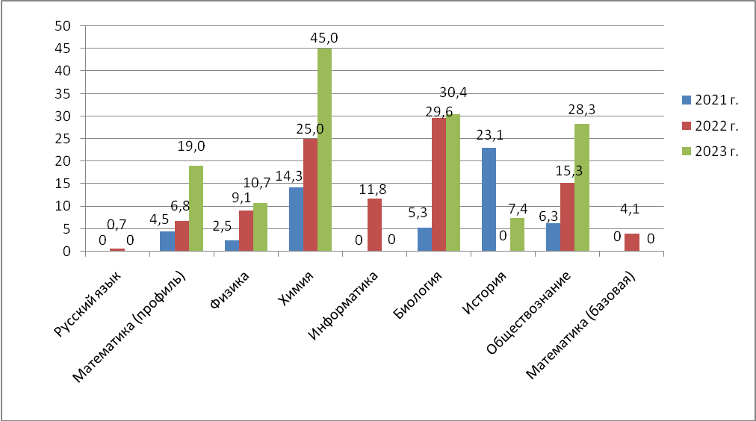
Рис.1 Динамика процента выпускников,
не достигших минимального порога по предметам ЕГЭ
В СОШ № 1 г. Ершова, СОШ № 4 г. Ершова, СОШ с. Лобки, СОШ с. Орлов-Гай, СОШ п. Учебный, СОШ с. Рефлектор показатель недостижения минимального порогового балла по всем предметам превосходит средний показатель по району (11,7%).
По одному предмету минимальный порог не преодолели в СОШ № 5 г. Ершова (по обществознанию – 16,7%) и СОШ с. Лобки (по обществознанию – 100,0% - 1 выпускник).
По двум предметам минимальный порог не преодолели в СОШ с. Рефлектор (по математике профильного уровня – 25,0% и обществознанию – 100,0% - 1 выпускник).
Минимальный порог по трем предметам не преодолели в СОШ № 1 г. Ершова (по математике профильного уровня – 25,0%, химии – 100,0% - 1 выпускник, обществознанию – 20,0%) и в СОШ с. Орлов-Гай (по химии – 100,0% - 1 выпускник, биологии – 100,0% - 2 выпускника и обществознанию – 33,3%).
По четырем предметам не преодолели минимальный порог участники из СОШ № 2 г. Ершова (по математике профильного уровня – 7,1%, по физике – 18,2%, по химии – 50,0%, по истории – 14,3%), СОШ № 3 г. Ершова (по математике профильного уровня – 20,0%, по химии – 12,5%, по биологии – 22,2% и по обществознанию – 7,1%) и в СОШ п. Учебный (по математике профильного уровня – 42,9%, по химии – 100,0% - 1 выпускник, по биологии – 100,0% – 3 выпускника и по обществознанию – 40,0%).
Выпускники не преодолели минимальный порог по 5 предметам в СОШ № 4 г. Ершова.
В СОШ с. Антоновка участники успешно сдали все экзамены.
Наибольшая доля недостижения минимального порога в разрезе предметов (вне зависимости от числа участников ЕГЭ):
- математика (профильный уровень) – СОШ п. Учебный (42,9%), Ершовский район – 19,0%, Саратовская область – 8,17%;
- физика − СОШ № 4 г. Ершова (20,0%), Ершовский район – 10,7%, Саратовская область – 5,85%;
- химия – СОШ № 1 г. Ершова (100%), СОШ № 4 г. Ершова (100%), СОШ с. Орлов-Гай (100%), СОШ п. Учебный (100%) – по 1 выпускнику, Ершовский район – 45,0%, Саратовская область – 18,01%;
- биология – СОШ с. Орлов-Гай (100% - 2 выпускника), СОШ п. Учебный (100% - 3 выпускника), Ершовский район – 30,4%, Саратовская область – 18,44%;
- история – СОШ № 4 г. Ершова (25,0%), Ершовский район – 7,4%, Саратовская область –7,77%;
- обществознание − СОШ с. Лобки (100,0% - 1 выпускник), СОШ с. Рефлектор (100,0% - 1 выпускник), Ершовский район – 28,3%, Саратовская область – 21,17%;
В этом году по трем предметам есть участники ЕГЭ Ершовского района, которые получили свыше 80 тестовых баллов: русский язык, история и обществознание.
Лидеры по проценту высокобалльников:
- по русскому языку − СОШ с. Орлов-Гай (25,0%);
- по истории – СОШ № 3 г. Ершова (25,0%);
- по обществознанию − СОШ п. Учебный (20,0%).
В 2023 году 100 баллов на ЕГЭ не получил ни один выпускник Ершовского района.
Один выпускник не получили аттестат о среднем общем образовании в этом году в Ершовском районе.
По итогам 2023 года в Ершовском районе 5 выпускников из 2 учреждений получили аттестат с отличием, из них 3 выпускника (60,0%) набрали менее 70 баллов по одному из предметов ЕГЭ:
МОУ СОШ № 2 – 2 выпускника (набрали менее 70 баллов по одному из предметов ЕГЭ);
МОУ СОШ № 3 – 3 выпускника (1 выпускник (33,33%) набрал менее 70 баллов по одному из предметов ЕГЭ).
Итоговое сочинение в этом году писали 110 участников ЕГЭ Ершовского района, все получили «зачет».

Результаты государственной итоговой аттестации в 9 классах.
В Государственной итоговой аттестации 2023 года в форме ОГЭ в Ершовском районе приняли участие 386 выпускника из 11 образовательной организации.
Выпускники принимали участие в государственной итоговой аттестации в форме ОГЭ по двум обязательным предметам (русский язык и математика), а также по предметам по выбору. В общей сложности было сдано 1730 человеко-экзаменов.
В 2023 году в Ершовском районе не получили аттестат об основном общем образовании из числа не допущенных – 5 выпускников, по итогам государственной итоговой аттестации 2 выпускника из МОУ «СОШ №4 г. Ершова» и МОУ «СОШ с. Лобки».
В итоговом собеседовании принимали участие 389 учащихся, все получили «зачет».

Динамика распределения по отметкам по итогам ГИА-9
в 2021, 2022 и 2023 г.г.
Таблица 1
Предмет | Количество «5», % |  |  | Количество «4», % |  |  | Количество «3», % |  |  | Количество «2», %
 | 2021 | 2022 | 2023 | 2021 | 2022 | 2023 | 2021 | 2022 | 2023 | 2021 | 2022 | 2023
Русский язык | 22,5 | 21,6 | 20,1 | 33 | 32,9 | 28,6 | 43,9 | 45,4 | 51 | 0,6 | 0 | 0,3
Математика | 2,2 | 3,9 | 4,2 | 25 | 37,4 | 23,2 | 71,9 | 58,6 | 72,4 | 0,9 | 0 | 0,2
Физика | 0 | 1,5 | 0 | 0 | 29,7 | 19,1 | 0 | 67,2 | 80,9 | 0 | 1,6 | 0
Химия | 0 | 15,4 | 18,6 | 0 | 34,6 | 30,5 | 0 | 50 | 50,8 | 0 | 0 | 0
Информатика | 0 | 24,3 | 14 | 0 | 40,5 | 30,2 | 0 | 35,1 | 55,8 | 0 | 0 | 0
Биология | 0 | 4,3 | 1,6 | 0 | 42,8 | 35,9 | 0 | 52,8 | 62,5 | 0 | 0 | 0
География | 0 | 7,5 | 5,5 | 0 | 59,7 | 29,3 | 0 | 32,7 | 64,6 | 0 | 0 | 0,6
Английский язык | 0 | 0 | 50 | 0 | 50 | 25 | 0 | 50 | 25 | 0 | 0 | 0
Обществознание | 0 | 8,8 | 1,3 | 0 | 39,7 | 18,8 | 0 | 51,5 | 79,5 | 0 | 0 | 0,4
История | 0 | 16,7 | 0 | 0 | 33,3 | 33,3 | 0 | 50 | 66,7 | 0 | 0 | 0
Литература | 0 | 0 | 0 | 0 | 100 | 63,6 | 0 | 0 | 36,4 | 0 | 0 | 0

В 2021 году ОГЭ проводился только по русскому языку и математике.

Результаты региональных проверочных работ (РПР)
Таблица 2
2020-2021 учебный год
1 этап | 5 | % | 4 | % | 3 | % | 2 | %
279 участников | 8 | 3,1 | 58 | 20,7 | 111 | 39,7 | 102 | 36,5
2 этап | 5 | % | 4 | % | 3 | % | 2 | %
299 участников | 10 | 3,3 | 66 | 22,1 | 101 | 33,8 | 122 | 40,8
2021-2022 учебный год
1 этап | 5 | % | 4 | % | 3 | % | 2 | %
325 участников | 8 | 2,5 | 38 | 11,7 | 206 | 63,4 | 73 | 22,5
2 этап | 5 | % | 4 | % | 3 | % | 2 | %
231 участник | 2 | 0,9 | 43 | 18,6 | 97 | 41,9 | 89 | 38,5
2022-2023 учебный год
1 этап | 5 | % | 4 | % | 3 | % | 2 | %
367 участников | 23 | 6,3 | 47 | 12,8 | 186 | 50,3 | 111 | 30,6
2 этап | 5 | % | 4 | % | 3 | % | 2 | %
375 участников | 4 | 1,1 | 65 | 17,3 | 123 | 32,8 | 183 | 48,8

В целом по результатам РПР 2022-2023 года наблюдается повышение количества участников, получивших неудовлетворительный результат на 18,2%.

Результаты всероссийских проверочных работ (ВПР) 2023 года
Таблица 3
Учебный предмет | Качество знаний, %
Учебный предмет | 4 класс |  | 5 класс |  | 6 класс |  | 7 класс |  | 8 класс
Учебный предмет | Саратовская область | Ершовский муниципальный район | Саратовская область | Ершовский муниципальный район | Саратовская область | Ершовский муниципальный район | Саратовская область | Ершовский муниципальный район | Саратовская область | Ершовский муниципальный район
Русский язык | 61,62 | 56,57 | 51,99 | 48,94 | 47,48 | 40,23 | 41,35 | 34,77 | 46,12 | 38,86
Математика | 72,39 | 64,69 | 54,80 | 53,78 | 40,09 | 40,45 | 37,53 | 39,23 | 31,39 | 32,65

Учебный предмет | Успеваемость, %
Учебный предмет | 4 класс |  | 5 класс |  | 6 класс |  | 7 класс |  | 8 класс
Учебный предмет | Саратовская область | Ершовский муниципальный район | Саратовская область | Ершовский муниципальный район | Саратовская область | Ершовский муниципальный район | Саратовская область | Ершовский муниципальный район | Саратовская область | Ершовский муниципальный район
Русский язык | 95,54 | 93,71 | 90,64 | 94,56 | 88,60 | 92,46 | 88,38 | 92,64 | 87,61 | 91,34
Математика | 97,74 | 97,18 | 92,77 | 95,06 | 89,74 | 92,98 | 90,63 | 92,05 | 90,72 | 95,15

